**Τεχνητή Νοημοσύνη – 2η Εργασία**

*Λυσσούδη Πασχαλίνα, ΑΕΜ 3116*

*Μέρος πρώτο: Ανάλυση Πεδίου*

1. Οι οντότητες της οικογένειας προβλημάτων Sokoban είναι:
   * cell (x) - Ορίζει τα κελιά που θα χαρτογραφήσουν τον χώρο του προβλήματος
   * worker (w) - Ορίζει τους εργάτες
   * box (b) - Ορίζει τα κουτιά
2. Οι κλάσεις που χρειάζεται να υλοποιηθούν είναι:

* left (x,y) – Δηλώνει ότι το κελί y βρίσκεται αριστερά από το κελί y
* under (x,y) – Δηλώνει ότι το κελί x βρίσκεται κάτω από το κελί y
* at (x,y) – Δηλώνει ότι η οντότητα x (είτε εργάτης είτε κουτί) βρίσκεται στο κελί y
* empty (x) – Δηλώνει ότι το κελί x είναι κενό από εργάτες ή κουτιά

1. Οι τελεστές που χρησιμοποιούνται για την επίλυση του προβλήματος είναι:

|  |  |
| --- | --- |
| **move_left (w, x, y)** | |
| worker (w) | (+) at (w, y) |
| cell (x) | (+) empty (x) |
| cell (y) | (-) at (w, x) |
| at (w, x) | (-) empty (y) |
| left (y,x) |  |
| empty (y) |  |

|  |  |
| --- | --- |
| **move_right (w, x, y)** | |
| worker (w) | (+) at (w, y) |
| cell (x) | (+) empty (x) |
| cell (y) | (-) at (w, x) |
| at (w, x) | (-) empty (y) |
| left (x, y) |  |
| empty (y) |  |

|  |  |
| --- | --- |
| **move_up (w, x, y)** | |
| worker (w) | (+) at (w, y) |
| cell (x) | (+) empty (x) |
| cell (y) | (-) at (w, x) |
| at (w, x) | (-) empty (y) |
| under (x, y) |  |
| empty (y) |  |

|  |  |
| --- | --- |
| **move_down (w, x, y)** | |
| worker (w) | (+) at (w, y) |
| cell (x) | (+) empty (x) |
| cell (y) | (-) at (w, x) |
| at (w, x) | (-) empty (y) |
| under (y,x) |  |
| empty (y) |  |

|  |  |
| --- | --- |
| **push_left (w, b, x, y, z)** | |
| worker (w) | (+) at (w, y) |
| box (b) | (+) at (b, z) |
| cell (x) | (+) empty (x) |
| cell (y) | (-) at (w, x) |
| cell (z) | (-) at (b, y) |
| left (y, x) | (-) empty (z) |
| left (z, y) |  |
| at (w, x) |  |
| at (b, y) |  |
| empty (z) |  |

|  |  |
| --- | --- |
| **push_right (w, b, x, y, z)** | |
| worker (w) | (+) at (w, y) |
| box (b) | (+) at (b, z) |
| cell (x) | (+) empty (x) |
| cell (y) | (-) at (w, x) |
| cell (z) | (-) at (b, y) |
| left (x, y) | (-) empty (z) |
| left (y, z) |  |
| at (w, x) |  |
| at (b, y) |  |
| empty (z) |  |

|  |  |
| --- | --- |
| **push_up (w, b, x, y, z)** | |
| worker (w) | (+) at (w, y) |
| box (b) | (+) at (b, z) |
| cell (x) | (+) empty (x) |
| cell (y) | (-) at (w, x) |
| cell (z) | (-) at (b, y) |
| under (x, y) | (-) empty (z) |
| under (y, z) |  |
| at (w, x) |  |
| at (b, y) |  |
| empty (z) |  |

|  |  |
| --- | --- |
| **push_down (w, b, x, y, z)** | |
| worker (w) | (+) at (w, y) |
| box (b) | (+) at (b, z) |
| cell (x) | (+) empty (x) |
| cell (y) | (-) at (w, x) |
| cell (z) | (-) at (b, y) |
| under (y, x) | (-) empty (z) |
| under (z, y) |  |
| at (w, x) |  |
| at (b, y) |  |
| empty (z) |  |

*Μέρος δεύτερο: Κωδικοποίηση του προβλήματος*

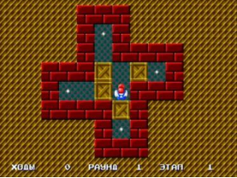

Εικόνα 1: Πρόβλημα προς επίλυση

1. Όπως φαίνεται στην Εικόνα 1, στο δεδομένο πρόβλημα:
   * Υπάρχει ένας εργάτης (worker1) για να μετακινήσει τα κουτιά
   * Υπάρχουν τέσσερα κουτιά (box1, box2, box3, box4) που πρέπει να μπουν στην σωστή θέση
   * Ο χώρος αποτελείται από 12 δωμάτια (cell1 cell2 cell3 cell4 cell5 cell6 cell7 cell8 cell9 cell10 cell11 cell12)
2. Συνεπώς, όλα τα αντικείμενα που πρέπει να δημιουργηθούν είναι:
   * worker1, box1, box2, box3, box4, cell1, cell2, cell3, cell4, cell5, cell6, cell7, cell8, cell9, cell10, cell11, cell12
3. Η αρχική κατάσταση του προβλήματος ορίζεται ως εξής:
   * I= {worker (worker1), box (box1), box (box2), box (box3), box (box4), cell (cell1), cell (cell2), cell (cell3), cell (cell4), cell (cell5), cell (cell6), cell (cell7), cell (cell8), cell (cell9), cell (cell10), cell (cell11), cell (cell12), under (cell2, cell1), under (cell3, cell2), left (cell3, cell4), left (cell4, cell5), left (cell5, cell6), under (cell9, cell3), left (cell7, cell8), left (cell8, cell9), left (cell9, cell10), under (cell10, cell4), under (cell11, cell10), under (cell12, cell11), empty (cell1), empty (cell2), empty (cell4), empty (cell6), empty (cell7), empty (cell8), empty (cell12), at (worker1, cell10), at (box4, cell11), at (box3, cell9), at (box2, cell5), at (box1, cell3)}
4. Ο στόχος που πρέπει να επιτευχθεί για να θεωρείται λυμένο το πρόβλημα είναι:
   * G= {at (box1, cell1), at (box2, cell6), at (box3, cell7), at (box4, cell12)}

Από την παραπάνω κωδικοποίηση της οικογένειας προβλημάτων Sokoban και του συγκεκριμένου προβλήματος προκύπτει μια λύση έντεκα (11) σειρών, η οποίες παρουσιάζονται αναλυτικά στην Εικόνα 2.

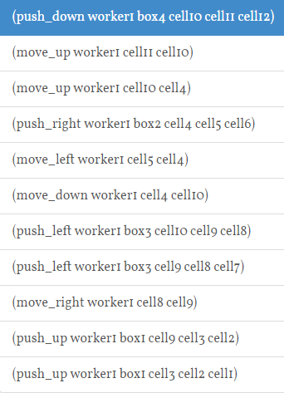

Εικόνα 2: Λύση του προβλήματος